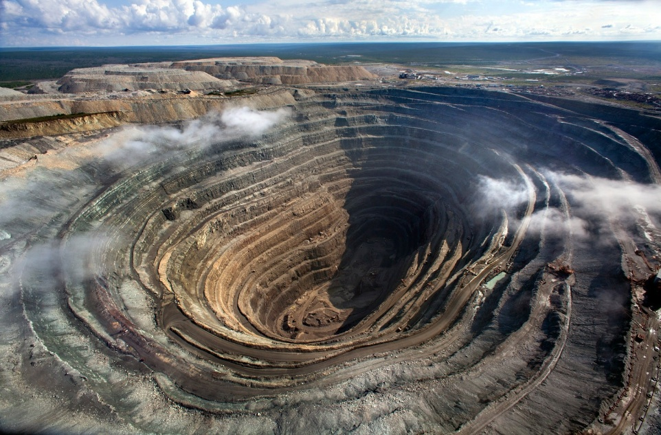

МЕТОДИЧЕСКИЕ УКАЗАНИЯ

ПО СОЗДАНИЮ ЗАЯВКИ НА РАЗВЕДКУ ТПИ

г.Нур-Султан 2022

ТЕРМИНЫ И ОПРЕДЕЛЕНИЯ

- Разведка твердых полезных ископаемых (далее – ТПИ) проводится на участке недр с выявленными ресурсами твердых полезных ископаемых, представляющими для недропользователя коммерческий интерес;
- Лицензия на разведку ТПИ – право пользования участком недр в целях проведения операций по разведке твердых полезных ископаемых, включающей поиск месторождений твердых полезных ископаемых и оценку их ресурсов и запасов для последующей добычи;
- Информационная система (далее – ИС) – организационно- упорядоченная совокупность информационно-коммуникационных технологий, обслуживающего персонала и технической документации, реализующих определенные технологические действия посредством информационного взаимодействия и предназначенных для решения конкретных функциональных задач;
- Услугополучатель – физическое или юридическое лицо, которому оказывается государственная услуга;
- Правила – Правила подачи и рассмотрения заявлений на выдачу лицензий на добычу твердых полезных ископаемых, утвержденные приказом Министра по инвестициям и развитию Республики Казахстан от 23 мая 2018 года № 366;
- Правила залога – приказ Министра индустрии и инфраструктурного развития Республики Казахстан от 31 марта 2021 года № 147 «Об утверждении Правил заключения и типовых форм договора залога банковского вклада как способа обеспечения исполнения обязательств по ликвидации последствий операций по недропользованию»;
- Правила обеспечения – приказ Министра индустрии и инфраструктурного развития Республики Казахстан от 31 марта 2021 года
№ 144 «Об утверждении Правил представления и учета принятых государственным органом обеспечений исполнения обязательств по ликвидации последствий операций по недропользованию»;
- Компетентный орган – центральный государственный орган, реализующий государственную политику по регулированию операций по разведке и добыче твердых полезных ископаемых, за исключением урана;
- Электронная цифровая подпись (далее – ЭЦП) – набор электронных цифровых символов, созданный средствами электронной цифровой подписи и подтверждающий достоверность электронного документа, его принадлежность и неизменность содержания.

ПРОЦЕСС ПОДАЧИ ЗАЯВКИ НА РАЗВЕДКУ ТПИ

- Услугополучатель заходит на ЕПН «Minerals.gov.kz» и авторизовывается посредством ЭЦП.
- Услугополучатель заходит во вкладку «Мои заявки», далее
«Создать заявку на разведку».
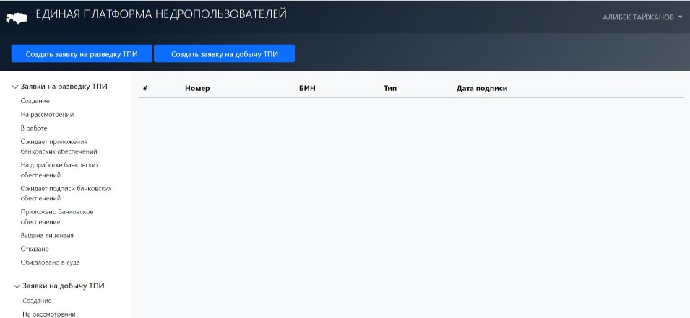
Рисунок 1. Функция «Создать заявку на разведку ТПИ»

- Для подачи заявки необходимо выбрать интересующие блоки, согласно слоя «Разграфка» на интерактивной карте блоки из числа свободных (а также блоки, указанные в пунктах 8 и 11 настоящего алгоритма), но при этом не более 200 (двести) блоков. Если указанная территория состоит из двух и более блоков, каждый блок данной территории должен иметь общую сторону хотя бы с одним другим ее блоком.
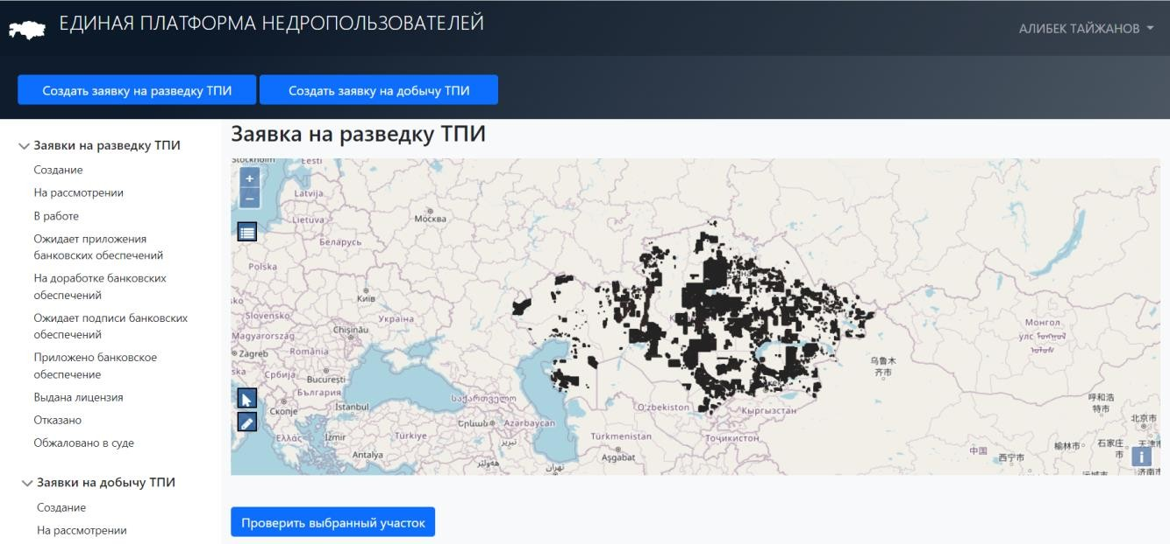
Рисунок 2. Процесс выбора блоков на интерактивной карте

- После выбора блоков необходимо проверить блоки на наложения с учетом имеющихся слоев на интерактивной карте, ограничивающие деятельность по недропользованию.
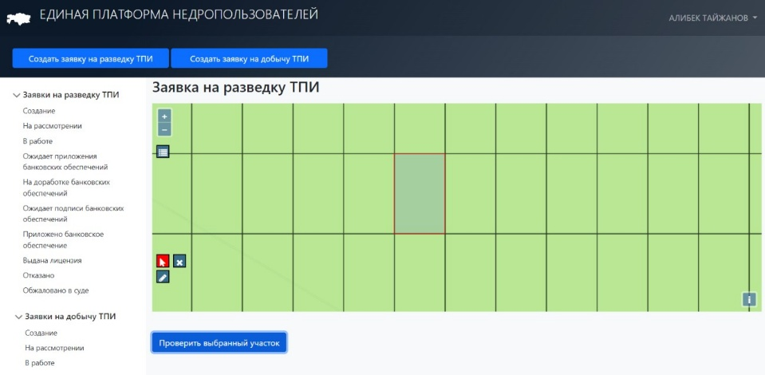
Рисунок 3. Функция – «Проверить выбранный участок»
- После проверки появляется таблица с полной информацией о выбранном участке (наименование блоков, количество блоков, площадь, область, район, также в графе «Наложения слоев» перечисляются имеющиеся наложения по слоям.
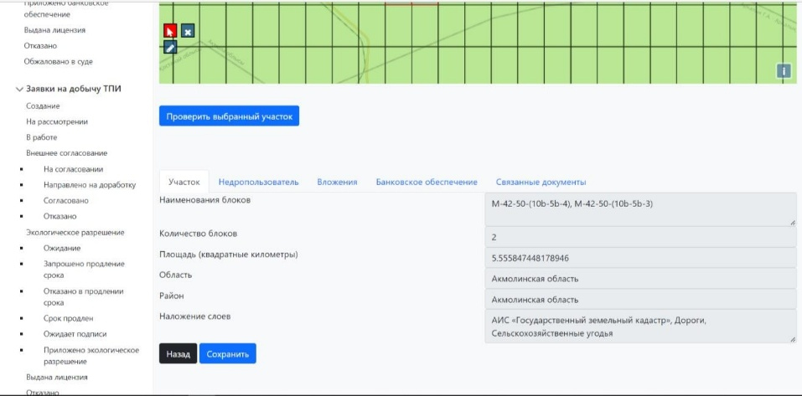
Рисунок 4. Результаты проверки на наложение блоков

- Во вкладке «Недропользователь» услугополучатель для формирования заявления на получение лицензии заполняет следующие поля:

- для физических лиц – фамилию, имя и отчество (если оно указано в документе, удостоверяющем личность) услугополучателя, место жительства, гражданство, сведения о документах, удостоверяющих личность услугополучателя;
для юридических лиц – наименование услугополучателя, его место нахождения, сведения о государственной регистрации в качестве юридического лица (выписка из торгового реестра или другой легализованный документ, удостоверяющий, что услугополучатель является юридическим лицом по законодательству иностранного государства), сведения о руководителях, юридических и физических лицах, государствах и международных организациях, прямо или косвенно контролирующих услугополучателя;
- указание на блок (блоки), составляющий (составляющие) территорию разведки и определяющий (определяющие) участок недр, который услугополучатель просит предоставить в пользование.
Если указываемая в заявлении территория разведки включает в себя часть блока в случаях, предусмотренных пунктом 2 статьи 186 Кодекса, для целей определения условий лицензии при рассмотрении заявления указанный блок считается полным.
- Во вкладке «Вложения» перечислен следующий перечень подтверждающих документов с возможностью загрузки в личный кабинет:
- копии документов, подтверждающих сведения, предусмотренные подпунктом 1) пункта 3 статьи 187 Кодекса;
- документ, подтверждающий полномочия лица, действующего от имени услугополучателя при подаче заявления, если такое лицо назначено услугополучателем;
- письменное описание видов, методов, способов, примерных сроков по годам и объемов работ по разведке, которые услугополучатель намерен проводить на запрашиваемом участке недр;
- согласие лица на выдачу лицензии на разведку твердых полезных ископаемых, если на запрашиваемом участке или его части такое лицо осуществляет операции по добыче углеводородов на основании контракта на недропользование;
- документы, подтверждающие наличие у услугополучателя финансовых и профессиональных возможностей осуществлять операции по разведке твердых полезных ископаемых;
- соглашение о социально-экономической поддержке местного населения, предусмотренное подпунктом 1) пункта 3 статьи 25 Кодекса, если территория запрашиваемого участка недр полностью или частично относится к землям населенных пунктов и прилегающим к ним территориям на расстоянии одной тысячи метров;
- справка налогового органа об отсутствии у услугополучателя налоговой задолженности, превышающей шестикратный размер месячного расчетного показателя, установленного на соответствующий финансовый год

законом о республиканском бюджете, выданная не ранее чем за десять календарных дней, предшествующих дате подачи заявления.
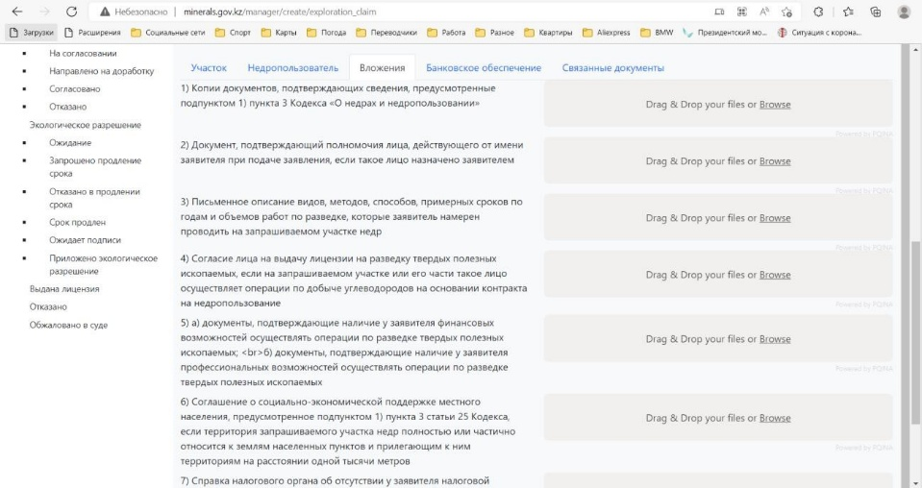
Рисунок 5. Вкладка «Вложения»

- Во вкладке «Банковское обеспечение» для подтверждения наличия у услугополучателя финансовых возможностей, достаточных для проведения операций по разведке, представляется скан-копия одного из следующих документов:
- выписка об остатке и движении денег по банковскому счету в банке второго уровня Республики Казахстан, подтверждающая постоянное в течение тридцатидневного срока наличие (остаток) у услугополучателя денег в пределах трех месяцев, предшествующих дате подачи заявления на выдачу лицензии, в количестве, достаточном для покрытия требуемых минимальных расходов на разведку в первый год действия запрашиваемой лицензии;
- копия договора займа денег (предварительный договор займа) или договора о финансировании деятельности, предусматривающего в качестве целевого назначения займа финансирование деятельности услугополучателя по разведке твердых полезных ископаемых, а также подтверждающего сумму займа (финансирования) достаточной для покрытия требуемых минимальных расходов на разведку в первый год действия запрашиваемой лицензии;
- финансовая отчетность услугополучателя с аудиторским отчетом, составленным в соответствии с законодательством Республики Казахстан об аудиторской деятельности, подготовленная за шесть последовательных календарных месяцев или предыдущий календарный год, предшествующих дате подачи заявления на выдачу лицензии, в которой размер чистых активов услугополучателя превышает его обязательства на величину минимальных расходов на разведку в первый год действия запрашиваемой лицензии;

- письмо рейтингового агентства, признаваемого фондовой биржей, осуществляющей деятельность в Республике Казахстан, о присвоении услугополучателю в течение года, предшествующего дате подачи заявления, рейтинговой оценки не ниже минимальной рейтинговой оценки, определяемой компетентным органом.
- Если в качестве документа, подтверждающего наличие у услугополучателя финансовых возможностей, представлена копия договора займа денег (предварительного договора займа) или договора о финансировании деятельности, займодателем по которому выступает (финансирует) лицо, не являющееся финансовой организацией, к заявлению дополнительно прилагается один из документов, подтверждающих наличие у данного лица финансовых возможностей, предусмотренных подпунктами 1),
3) или 4) настоящего пункта.
- После загрузки и заполнения всех данных, формируется заявка недропользователя. Статус заявки от начала этапа создания отслеживается в нижестоящем окне.
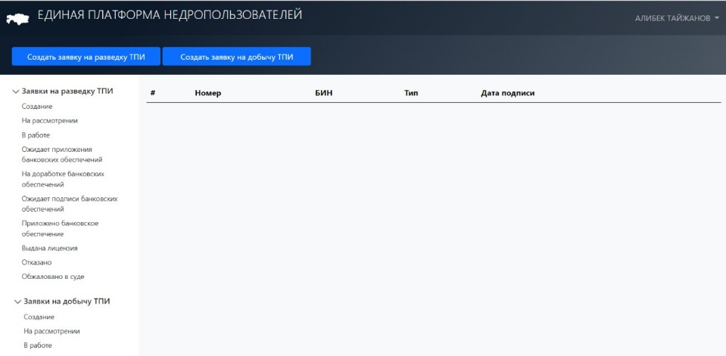
Рисунок 6. Меню вкладки «Заявка на разведку ТПИ»
- Копии документов, прилагаемых к заявлению, подлежат нотариальному засвидетельствованию.
- Заявление подается на казахском и русском языках. Документы, прилагаемые к заявлению, составляются на казахском и русском языках. Копии документов, составленных на иностранном языке, прилагаемые к заявлению, представляются с переводом на казахский и русский языки, верность которого засвидетельствована нотариусом.
- Далее услугополучатель подписывает с помощью ЭЦП прикрепленные документы и нажимает кнопку «Отправить».
- Заявление в ЕПН «Minerals.gov.kz» поступает на рассмотрение в личный кабинет руководителя управления. Руководитель управления направляет заявление ответственному сотруднику для непосредственного

исполнения.
- Моментом подачи заявления признается дата и время поступления заявления в ЕПН «Minerals.gov.kz» и подлежит учету.
- Сведения о поданном заявлении подлежат размещению ответственным сотрудником в ЕПН «Minerals.gov.kz» в течение двух дней со дня подачи заявления и содержат:
- для физических лиц - фамилию, имя, отчество (если оно указано в документе, удостоверяющем личность) заявителя;
для юридических лиц - наименование заявителя;
- код блока (блоков) либо координаты территории, определяющие участок недр, который услугополучатель просит предоставить в пользование для разведки твердых полезных ископаемых;
- дату и время поступления заявления.
- Ответственный сотрудник дополняет размещенные сведения на интернет-ресурсе отметкой о выдаче или об отказе в выдаче лицензии по результатам рассмотрения заявлений
- В случае подачи заявления на бумажном носителе в канцелярию компетентного органа, ответственный за прием и регистрацию заявлений сотрудник канцелярии осуществляет сканирование заявлений и их загрузку в ЕПН «Minerals.gov.kz».

3. ПОРЯДОК РАССМОТРЕНИЯ ЗАЯВЛЕНИЯ НА ВЫДАЧУ ЛИЦЕНЗИИ НА РАЗВЕДКУ ТВЕРДЫХ ПОЛЕЗНЫХ ИСКОПАЕМЫХ

- Ответственный сотрудник рассматривает заявление в течение десяти рабочих дней со дня его поступления и, при отсутствии оснований для отказа в выдаче лицензии на разведку твердых полезных ископаемых, направляет услугополучателю в личный кабинет уведомление о необходимости предоставления обеспечения исполнения обязательств по ликвидации последствий операций по разведке твердых полезных ископаемых, предусмотренного статьей 198 Кодекса.
Уведомление размещается в ЕПН «Minerals.gov.kz» в течение пяти рабочих дней со дня его направления услугополучателю.
- Исполнение недропользователем обязательств по ликвидации последствий операций по разведке и добыче твердых полезных ископаемых обеспечивается гарантией, залогом банковского вклада и (или) страхованием (далее – обеспечение).
- Обеспечение представляется отдельно по каждому участку недр, находящегося в пользовании.
Одно и тоже обеспечение не может представляться по двум и более участкам недр.
- Если по независящим от недропользователя причинам представленное им обеспечение перестало соответствовать требованиям Кодекса или прекратилось, недропользователю необходимо в течение шестидесяти календарных дней произвести замену такого обеспечения в порядке, предусмотренном Правилами обеспечения.
- Обеспечение подлежит представлению вместе с обращением (сопроводительное письмо) о принятии обеспечения, содержащим сведения, указанные в приложении 1 к Правилам обеспечения.

Обеспечение в виде договора залога подается заявителем (залогодателем) в письменной форме и содержит сведения, указанные в приложении 1 к Правилам залога. К заявлению прикладываются следующие документы:
- три экземпляра проекта договора залога, подписанные залогодателем и Банком на казахском и русском языках;
- выписка об остатке и движении денег по банковскому счету, открытому залогодателем по банковскому вкладу, предоставляемому в залог, выданная не ранее дня, предшествующего дню подачи заявления;
- документы, подтверждающие полномочия лиц, действующих от имени залогодателя и Банка при подписании договора залога.
- Обращение и прилагаемые к нему документы подаются на казахском и русском языках. Документы, составленные на иностранном языке, представляются с переводом на казахский или русский языки, верность которых подлежит нотариальному удостоверению.
- Обеспечение в ЕПН «Minerals.gov.kz» поступает на рассмотрение в личный кабинет руководителя управления. Руководитель управления направляет документы ответственному сотруднику для непосредственного исполнения.
- Компетентный орган рассматривает представленное обеспечение на предмет соответствия требованиям Кодекса и Правил обеспечения в течение семи рабочих дней со дня их поступления и при отсутствии оснований для отказа в принятии обеспечения вносит сведения о представленном обеспечении в реестр обеспечений исполнения обязательств по ликвидации последствий недропользования (далее – реестр обеспечений).
Компетентный орган рассматривает представленный проект договора залога и прилагаемые к нему документы на предмет соответствия требованиям Кодекса и Правил залога в течение 10 (десяти) рабочих дней со дня их поступления и при отсутствии оснований для отказа в заключении договора залога, подписывает договор залога на бумажном носителе и вносит сведения о нем в реестр обеспечений в соответствии с Правилами обеспечения.
В случае представления проекта договора залога заявителем на выдачу лицензии на разведку твердых полезных ископаемых, вопрос о его заключении рассматривается в течение 5 (пяти) рабочих дней со дня представления проекта договора залога. По результатам рассмотрения компетентный орган заключает договор залога и выдает лицензию на разведку твердых полезных ископаемых, либо выносит решение об отказе в заключении договора залога.
- Компетентный орган уведомляет заявителя о принятии обеспечения не позднее пяти рабочих дней со дня внесения сведений об обеспечении в реестр обеспечений. Уведомление о принятии обеспечения содержит учетный номер, под которым обеспечение внесено в реестр обеспечений.
Если сумма принятого обеспечения меньше требуемой общей суммы обязательства по ликвидации последствий недропользования, в уведомлении также указывается сумма, недостающая для покрытия обеспечением в

соответствии с Кодексом.
- В случае принятия обеспечения для выдачи лицензии на разведку твердых полезных ископаемых, компетентный орган рассматривает представленное обеспечение на предмет соответствия требованиям Кодекса и настоящих Правил, принимает решение о принятии обеспечения и выдает лицензию на разведку твердых полезных ископаемых, либо принимает решение об отказе в принятии обеспечения в течение пяти рабочих дней.
Принятие обеспечения по результатам рассмотрения компетентным органом подтверждается выдачей лицензии на разведку твердых полезных ископаемых.
- Компетентный орган отказывает в принятии обеспечения в следующих случаях:
- обеспечение является ненадлежащим;
- обеспечение для выдачи лицензии на разведку твердых полезных ископаемых подано по истечении срока, установленного частью третьей пункта 1 статьи 188 Кодекса;
- с обеспечением не предоставлены сведения и документы, предусмотренные пунктами 13 и 14 Правил обеспечения.
- Представляемое обеспечение является ненадлежащим:
- если оно представлено не в соответствии с типовой формой;
- если оно не соответствует требованиям, предусмотренным статьями 55, 56, 57, 58 Кодекса и Правилами обеспечения;
- если оно не подписано уполномоченными лицами или не содержит печати (если печать обязательна в соответствии с Предпринимательским кодексом Республики Казахстан или страны регистрации).
Обеспечение, представленное для выдачи лицензии на разведку твердых полезных ископаемых в сочетании нескольких видов, также считается ненадлежащими, если общая сумма такого обеспечения не соответствует требованиям Кодекса.
Компетентный орган отказывает в заключении договора залога в следующих случаях когда:
- договор залога не соответствует требованиям, установленным Кодексом и Правилами залога, в том числе типовой форме, не подписан уполномоченными лицами или не содержит печати банка или недропользователя (заявителя на выдачу лицензий на разведку), если такие лица обязаны иметь печать в соответствии с законодательством Республики Казахстан или страны регистрации.
- договор залога, представленный заявителем на выдачу лицензии на разведку, подан по истечении срока, установленного частью третьей пункта 1 статьи 188 Кодекса;
- не представлены сведения и документы, указанные в пункте 9 Правил залога;
- сумма банковского вклада, передаваемого в залог заявителем на выдачу лицензии на разведку, в совокупности с другими представляемыми видами обеспечениями (при их наличии) меньше общей суммы обеспечения,

требуемой в соответствии с Кодексом для исполнения обязательства по ликвидации последствий операций по разведке твердых полезных ископаемых.
- Грамматические или арифметические ошибки, опечатки либо иные подобные ошибки, допущенные в обращении или прилагаемых к нему документах, не являются основанием для отказа в принятии обеспечения исполнения. Если неустранение допущенных грамматических или арифметических ошибок не позволяет правильного отразить сведения об обеспечении, ошибки подлежат исправлению заявителем путем повторной подачи обращения и документов в течение пяти рабочих дней со дня получения соответствующего уведомления компетентного органа. При этом повторно подаются только те документы, в которых исправляются допущенные ошибки.
Грамматические или арифметические ошибки, опечатки либо иные подобные ошибки, допущенные в проекте договора залога или прилагаемых к нему документах, не являются основанием для отказа в заключении договора залога. Государственный орган письменно уведомляет недропользователя (заявителя на выдачу лицензии на разведку) о необходимости устранения допущенных ошибок. Допущенные ошибки подлежат исправлению заявителем в течение 7 (семи) рабочих дней со дня получения соответствующего уведомления государственного органа. При этом повторно подаются только те документы, в которых исправляются допущенные ошибки. На период устранения ошибок срок рассмотрения проекта договора залога приостанавливается.
- Если в период рассмотрения компетентным органом обращения, а также в период устранения недостатков в обращении или прилагаемых к нему документах срок, предусмотренный частью третьей пункта 1 статьи 188 Кодекса, истек, он считается продленным для целей указанного пункта.
- Отказ в принятии обеспечения выносится в письменной форме, должен быть мотивирован и направлен в личный кабинет недропользователя. В случае отказа в заключении договора залога компетентный орган уведомляет об этом недропользователя (заявителя на выдачу лицензии на
разведку) в течении 3 (трех) рабочих дней с указанием причин отказа.
- Отказ в принятии обеспечения может быть обжалован заявителем в соответствии с законодательством Республики Казахстан.
- Отказ в принятии обеспечения не лишает заявителя права на повторную подачу обращения (для заявителей на получение лицензии на разведку твердых полезных ископаемых – в пределах срока, установленного частью третьей пункта 1 статьи 188 Кодекса).
- Компетентный орган, принявший обеспечение, обеспечивает открытый доступ к информации о нем, в том числе с учетом их последующих изменений, с указанием следующего:
- для физических лиц – фамилию, имя, отчество (при его наличии) заявителя, индивидуальный идентификационный номер;
- для юридических лиц – наименование заявителя, бизнес-

идентификационный номер;
- вид, номер и дата выдачи лицензии на недропользование;
- общая сумма обеспечения, в том числе по видам обеспечений;
- вид (виды) обеспечения;
- сумма и срок действия обеспечения;
- наименование организации, выдавшей обеспечение.
- Обеспечение исполнения обязательств по ликвидации последствий операций по разведке твердых полезных ископаемых направляется услугополучателем в ЕПН «Minerals.gov.kz» не позднее сорока рабочих дней со дня направления уведомления.
- Компетентный орган выдает услугополучателю лицензию на разведку твердых полезных ископаемых не позднее 5 (пяти) рабочих дней со дня представления надлежащего обеспечения исполнения обязательств по ликвидации последствий операций по разведке твердых полезных ископаемых либо отказывает в ее выдаче по истечении тридцати пяти рабочих дней со дня размещения уведомления в ЕПН «Minerals.gov.kz».
- Если к территории, указанной в заявлении, относится блок, предусмотренный пунктом 5 Правил, или блок, не имеющий общую сторону с другим блоком заявленной территории, такой блок не включается в лицензию, о чем компетентный орган уведомляет услугополучателя. В течение пяти рабочих дней со дня получения уведомления услугополучатель отказывается от всех или части подлежащих предоставлению ему блоков. Если по истечении указанного срока услугополучатель не отказался от всех блоков или отказался от части блоков, заявление рассматривается по существу с учетом положений настоящего пункта.
В уведомлении, направляемом в соответствии с частью первой настоящего пункта, указывается о выявленных несоответствиях заявленной территории требованиям Кодекса.
Если какой-либо неполный (частичный) блок или неполные (частичные) блоки, указанные в заявлении, не отвечают условиям, предусмотренным в подпунктах 1), 2) и 3) пункта 5-1 Правил, данный блок (блоки) также не включается (включаются) в лицензию по правилам части первой статьи 188 Кодекса.
- В случае, предусмотренном пунктом 18 Правил, заявление рассматривается в отношении блоков, указанных в заявлении, за исключением блоков, не подлежащих включению в лицензию, и блоков, от которых заявитель отказался.
- Если в результате применения положений пунктов 18 и 19 Правил блоки формируют два и более подлежащих предоставлению в пользование раздельных участка недр, которые соответствуют требованиям пункта 2 статьи 19 Кодекса, компетентный орган выдает отдельные лицензии на каждый из таких участков недр. В этом случае дополнительный сбор за выдачу лицензии не взимается.
Блоки, не имеющие общую сторону с любым из блоков, указанных в части первой настоящего пункта, не принимаются во внимание компетентным

органом при рассмотрении заявления на выдачу лицензии.
- Если блок, указанный в заявлении на выдачу лицензии, является неполным, такой неполный блок подлежит включению в выдаваемую лицензию при условии, что это не противоречит положениям главы 27 Кодекса.
Если выданная лицензия на разведку твердых полезных ископаемых включает неполный (частичный) блок, для целей исчисления количества блоков данный блок рассматривается полным.
- Заявления на выдачу лицензий на разведку твердых полезных ископаемых, включающие один и тот же блок, рассматриваются компетентным органом в порядке очередности их поступления.
Заявления на выдачу лицензий на разведку твердых полезных ископаемых в пределах территорий, впервые включаемых в ПУГФН, поступившие в течение месяца со дня начала их приема, рассматриваются без учета положений, предусмотренных пунктами 17, 18 и 19 Правил, и считаются имеющими одинаковую приоритетность.
Если в результате рассмотрения заявлений, поступивших в течение срока, предусмотренного частью второй настоящего пункта, будет установлено, что один и тот же блок (блоки) включен в несколько заявлений, по которым не принято решение об отказе в выдаче лицензии, по данному блоку (блокам) среди заявителей проводится аукцион в порядке и сроки, определяемые компетентным органом в соответствии с подпунктом 2) части второй пункта 6 статьи 278 Кодекса.
- Очередное заявление рассматривается только после отказа в выдаче лицензии по предыдущему рассмотренному заявлению.
Компетентный орган приступает к рассмотрению очередного заявления по истечении десяти рабочих дней со дня уведомления заявителя об отказе в выдаче лицензии по предыдущему заявлению.
Если решение об отказе было обжаловано заявителем в суд, вопрос о рассмотрении очередного заявления решается компетентным органом после вступления в силу решения суда по результатам рассмотрения жалобы.
- По заявлению на выдачу лицензии на разведку твердых полезных ископаемых, включающему только блоки, которые к моменту рассмотрения данного заявления уже включены в другую лицензию на разведку твердых полезных ископаемых, принимается решение об отказе в выдаче лицензии.
- Компетентный орган отказывает в выдаче лицензии при наличии одного из следующих оснований:
- заявление или прилагаемые к нему документы не соответствуют требованиям, предусмотренным Кодексом;
- к заявлению не приложены документы, требуемые настоящими Правилами;
- в течение одного года до подачи заявления у заявителя или лица, прямо или косвенно контролирующего заявителя или находящегося под его контролем, была отозвана лицензия на разведку или лицензия на добычу твердых полезных ископаемых, включающая полностью или частично

запрашиваемый участок недр;
- запрашиваемая территория полностью относится к территории и (или) блокам, указанным в пункте 5 Правил;
- в течение одного календарного года до подачи заявления заявитель или лицо, прямо или косвенно контролирующее заявителя или находящееся под его контролем, отказались от запрашиваемого участка недр или его части;
- выдача лицензии повлечет угрозу национальной безопасности страны или концентрацию прав недропользования;
- территория запрашиваемого участка недр превышает ограничение по размеру или не соответствует требованиям, установленным Правилами;
- в течение пяти лет, предшествующих дате подачи заявления, заявитель или лицо, прямо или косвенно контролирующее заявителя или находящееся под его контролем, не исполнили или ненадлежащим образом исполнили обязательства по ликвидации последствий операций по недропользованию на участках недр, находившихся у них в пользовании;
- несоблюдение заявителем срока представления компетентному органу надлежащего обеспечения исполнения обязательств по ликвидации последствий операций по разведке твердых полезных ископаемых в соответствии с требованиями Кодекса.
Наличие грамматических или арифметических ошибок, опечаток в сведениях, указанных в заявлении (кроме сведений о блоке (блоках), которые не влияют на принятие решения о выдаче лицензии по существу и выявляются, а также проверяются путем сверки с прилагаемыми к заявлению документами, не является основанием для отказа в выдаче лицензии.
- Отказ в выдаче лицензии выносится в письменной форме, должен быть мотивирован и направлен в личный кабинет недропользователя.
Отказ в соответствии с подпунктом 6) пункта 25 Правил выносится без указания причин, послуживших основанием для такого отказа.
- Отказ в выдаче лицензии может быть обжалован заявителем в соответствии с законодательством Республики Казахстан не позднее десяти рабочих дней со дня получения уведомления об отказе в выдаче лицензии.
- Отказ в выдаче лицензии не лишает заявителя права на повторную подачу заявления.

